２ 二十世紀梨の導入
二十世紀梨
鳥取県で初めて梨が栽培されたのは、文久年間（1861～1863）であると伝えられているが、そのころの梨は赤梨であった。
二十世紀梨が鳥取県に入って来たのは、鳥取県桂見の北脇永治が、千葉県から苗木を持ち帰って植えた明治37年（1904）のことである。
泊村に二十世紀梨を植え付けたのは、大正年代の初めごろで、津村宇之蔵・桜井藤太郎・笠田実三・徳井常蔵・長久翁・長英治・山本文平らである。これらの人達が中心となって普及につとめ、大正の中ごろには、ほとんどの梨栽培農家は、二十世紀梨に改植した。この梨は病菌に弱いので、栽培農家の苦労は並大抵ではなかった。間もなく二十世紀梨栽培農家は大きな試練に出会った。梨の大敵、「黒ハン病」が大発生し、収穫皆無となった園もあるくらいであった。
「黒ハン病」対策として、当時は「ボルドー液」しかなく、袋も新聞紙でつくったから、これを十分防除することが出来ず、栽培をやめるものも出て来た。
その後、「黒ハン病」に対する研究も進められて優秀な薬剤も出来、袋もパラフィン紙袋となって栽培も容易となり、農家もようやく黒ハン病対策のトンネルからぬけ出したのである。
昭和9年の『鳥取県治概要』によると、次のように記されている。
「二十世紀梨」は、明治三十七年千葉県より移入せられたるに初まり、果の豊円にして品質の優秀なる断然「梨」中の白眉と称せらるるに至り、その後次第に栽培農家を増し、明治四十二年初めて地方市場に出荷を見るに至れり。ついで大正三年を転機として、桃、りんごを廃して二十世紀に改園するもの続出し、数年ならずして之が栽培は百町歩以上に達し、ゆうに一大産物としての地位を占めたるも、本種は「黒ハン病」に対する耐抗力極めて弱く、大正十二、三年甚しく惨害をこうむり、「二十世紀」栽培上一大脅威を受くるに至りたるも、県は八方これが対策を攻究し、先づ以て県下一円にわたる「黒ハン病」防除組合を設置し、極力防除につとめたるため、ついに之が防除の全きを期するを得たり。大正元年以来、鳥取県農会は、県下梨出荷組合を統率し、宣伝並に販路拡張につとめたる結果、順調なる発達をとげ、ついに今日においては、之が栽培梨総反別二百五十町歩約七割以上をしめ、生産額四十五万貫、この金額実に三十万円以上に達し、京阪神地方を初め全国各地に年々移出を見るに至れり。これを大正十四年ごろの出荷数量五千箱に比すれば、優に二十倍の数量に達し、ここ五、六年を出でずして二十万箱の出荷を見るに至るべし。県は、本種の改良増殖に関しては、農事試験場をして各種試験を施行せしめつつあると共に、之が販売統制と販路の拡張に対しては、最全の努力を払いつつあり。昨年度より県下各主産地に共同撰果場を設置せしめ規格の統一、商品価格の向上を図りつつあり。
このようにして梨栽培の指導機関の努力と生産者の研究改良の成果により、市場における名声高い二十世紀梨となったのである。
ここで特筆すべきは、原・長昭信の梨園で交配を要しない突然変異による新品種が発見された。これは長二十世紀梨と名づけられ、昭和55年に登録された。長二十世紀の出現により、短日時の間にていねいな花粉交配作業を必要とした梨つくりに、画期的な省力化をもたらすものとして全県に紹介され栽培されるようになった。この梨は黒斑病にも強く、この特質を利用して新品種が鳥取大学で研究され開発されるようになったが、その普及はこれからである。

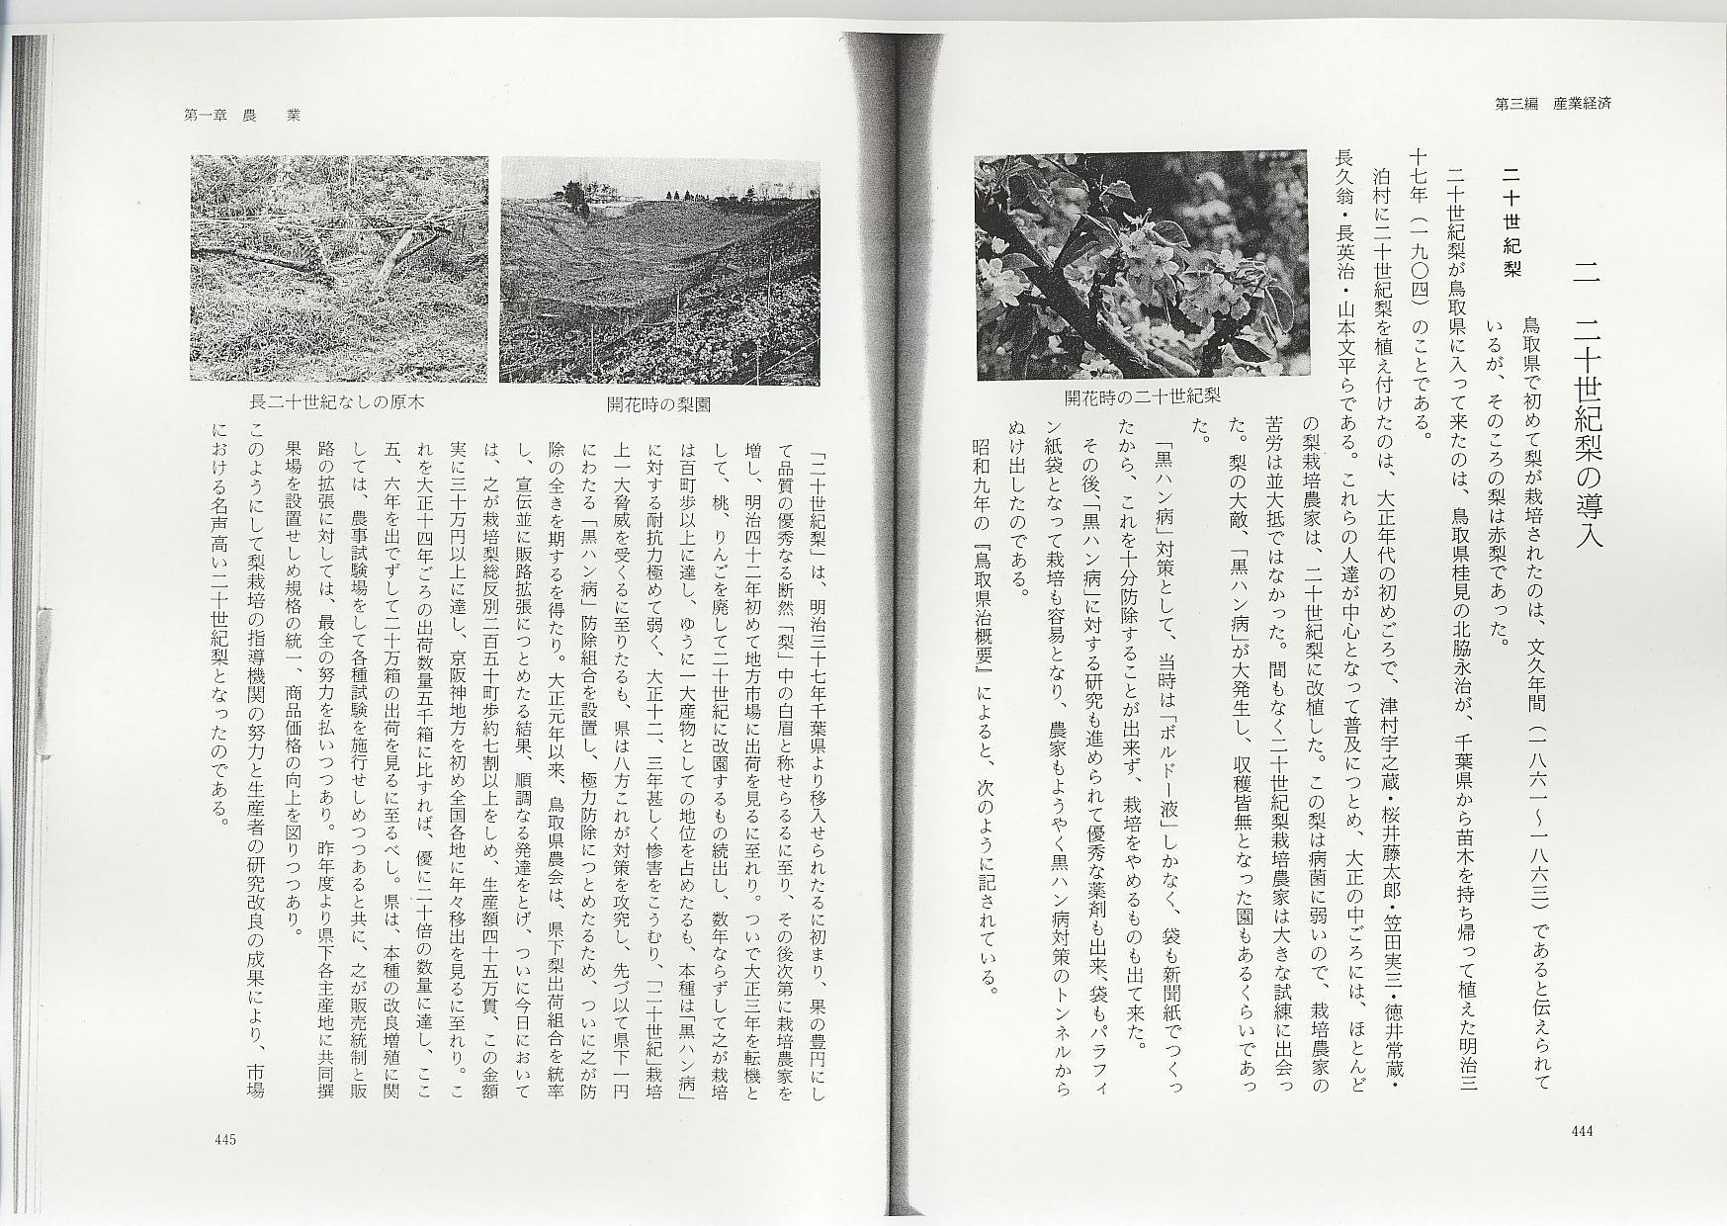

梨の出荷体制
泊村においては、昭和6年梨出荷団体をつくり、先覚者の1人、長英治が初代組合長となった。その後、組合員も次第に数を増し、昭和10年、「泊園芸組合」と改称した時は、その数50名を越えていた。
終戦後、「泊村果実組合」となり、昭和30年原地区におよび原第1が、ついで園・宇谷に、さらに石脇小浜筒地3地区共同のものが石脇にそれぞれ建設され、小規模ながら共同出荷の態勢をとった。昭和43年、泊村農業構造改善事業の一環として、宇谷地区に本格的な共同選果場を設け、規模拡大を図ると共に、泊村農業協同組合と泊村果実組合とが合併し、農協果実部として梨の生産拡大と省力栽培につとめた。
昭和51年に第2次農業構造改善事業として、園地区に約14町歩の「早生梨」のモデル団地を造成し、14戸の農家が「新水」「豊水」その他の栽培に励んでいる。
また、梨生産の拡大に対応するため、地区毎の選果場を廃し、統合選果場の建設を計画し、昭和53年、泊村園浜山地内の国道9号線沿いに、延面積4,115平方メートル、鉄骨3階建の近代設備の充実した処理能力30万箱の選果場が、総工費4億5,500万円で建設された。
村内の梨栽培面積は、昭和60年現在幼木を加えて約141町歩、生産者数261名、年間総生産量は23万箱に達し、これが販売金額は7億8,300万円となり、農協組合員の約7割が梨生産者であって、名実共に泊村の基幹産業となっている。
近年経営規模拡大による労働力不足を補うため、近代的省力機械の導入が盛んで、「スプリンクラー」による薬剤散布、急傾斜畑では「モノレール」による搬出など省力化につとめ、収益の増大に努力する農家が増えている。一方、梨に対する消費者の好みも変わり、従来人気となっていた外見の美しい「二十世紀梨」「八雲梨」よりも、糖度の高い梨が求められており、生産農家も栽培品種の選択にせまられている。
昭和10年調べとして『泊村郷土誌』には、次のように記されている。
梨－二十世紀、八雲・晩三吉、内二十世紀は一箱十三ｷ ﾛｸﾞﾗﾑ入りにして九九七〇箱、価格は、最高値五円、最低値一円五〇銭。
出荷先は、満州・名古屋・東京・京都・大阪・神戸・九州・但馬（兵庫県）。
ちなみに、昭和60年調べで、「梨」の出荷量は、2,900トンで金額で7億4,000万円、62年は2,881トン、6億2,000万円であった。

